客户首次登录：确认身份与订货权限｜云上订货系统
客户第一次打开商城，最容易把“能进首页”“账号登录成功”和“已经能向本店订货”当成一个结果。实际上，入口决定向哪家供应商订货，账号决定用哪份客户档案，商品范围决定能看什么，价格、收货资料和交易条件决定能否继续提交。首次登录要沿这条链路逐项验证，不能仅凭一句成功提示结束交接。

先从供应商提供的本店入口进入
让供应商提供本次订货的手机商城链接或二维码，进入后先核店铺名称，再填写客户账号。收藏夹里的旧链接、其他门店转发的商品页、同一个手机号上次进入的企业，都可能不是本次采购对象。首页可以公开浏览时，看到商品也不能证明已经登录，更不能证明显示的是自己的客户价。先问清供应商、本店入口和订货身份，比在错误入口反复改密码更有效。
客户使用供应商为原客户档案开通的订货账号，员工管理账号用于管理操作，两者承担不同职责。例如连锁门店采购人同时管理几家门店，应先确定这一单归属哪家实际客户，不能因为手机号相同就默认共用一份客户档案。换手机、换浏览器或由另一名采购人接手，都应接续原客户，不为“重新登录”再建一份相同客户，否则约定价格、欠款和历史订单容易分散。
首次交接应由供应商明确客户名称、客户编号及账号是否已启用，客户核对这些资料与自己实际采购身份一致。只有客户名称和联系人，还不代表已有可登录账号；批量导入了账号、密码，也需要供应商核查保存后的账号启用状态。遇到未开通或待审核，回原档案处理，不借用业务员管理账号，也不让客户自行换一个名称重复注册绕过审核。
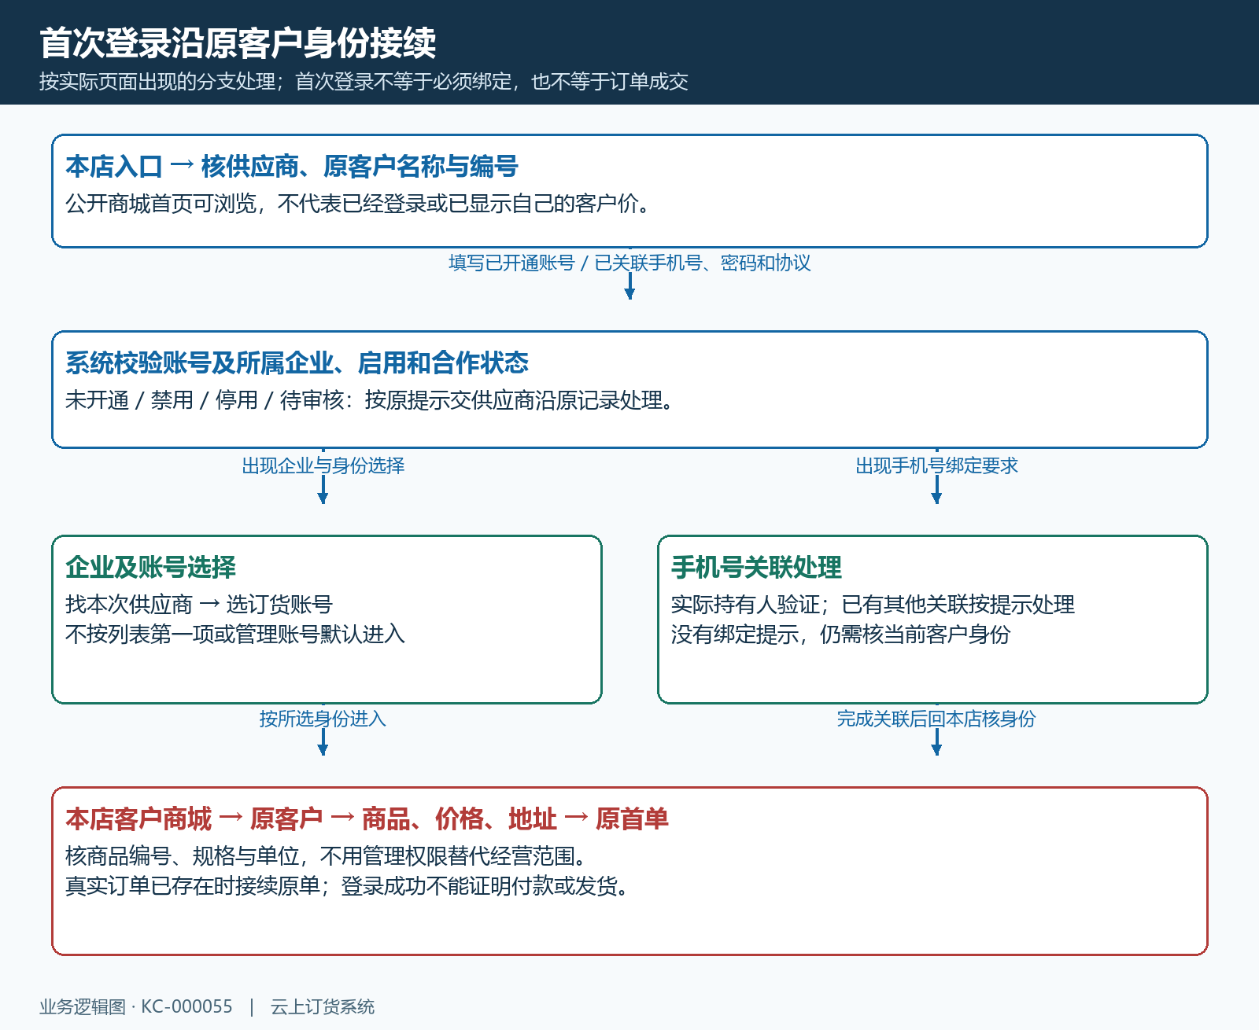
图1：本店入口、账号校验、企业与订货身份、原客户档案依次接续；出现绑定或身份选择时按实际页面完成，再进入本店商城。

填账号密码并确认页面登录条件
在账号或手机号码栏填写已开通的登录依据，在密码栏填对应密码，阅读页面显示的协议并勾选同意后登录。“记住密码”和“同意协议”是两项不同选择，勾了前者不能代替后者。按钮不可用时，先核账号和密码是否为空；出现“请阅读并勾选协议”，就回到协议项处理，不能直接归因于账号禁用。协议名称可能由企业配置，按本页实际链接阅读，不依赖另一家商城的约定。
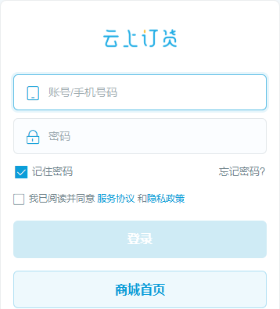
图2：账号、密码、记住密码、协议同意和登录按钮分别有用途；图示未填凭据且协议未勾选，不能据此判定账号状态。
手机号只有完成与账号的关联，才可能作为相应身份的登录依据。客户联系人手机号、收货人电话、账号绑定手机号不是一个字段，填写收货电话不会自动开通登录。忘记密码先使用本页提供的找回入口；手机号未绑定、原号码无法接收验证或无法确认原账号时，联系供应商沿原档案处理。不要为找回密码新建客户，不把密码或验证码发到业务群里要求他人代验。
若登录出现图形验证码，按照当前图片填写；看不清时刷新图片后重新输入，新图片与旧验证码不能混用。图形验证码与手机短信验证码解决的环节不同，前者服务登录校验，后者可能服务手机号绑定或找回。反复失败应保留提示原文，并核大小写、原账号和本店入口，不能只增加尝试次数。页面要求等待时等本次反馈，再判断是否需要重试。

登录后确认店铺和客户身份
同一手机号关联多个企业或账号时，页面会提供企业及账号选择，先找本次供应商，再选其下的订货账号。默认企业、列表第一项或记住的上次账号，都不代表本次采购选择正确。进入员工工作台、商品管理或销售操作，说明仍需核身份，不能在员工页面寻找客户购物车来完成采购，也不通过给客户增加员工权限修复商城商品不可见的问题。
进入商城后到“我的”或个人中心核客户名称，再与供应商确认原客户编号。图中显示“邻里便利店”和“绑定手机”，前者帮助核当前身份，后者表示可以进一步处理关联；这两个信息不能证明客户价、授信条件或第一笔订单已经通过。页面昵称不能单独代替供应商档案编号，同名门店尤其需要对照实际订货账号和原记录。

图3：个人中心显示“邻里便利店”和绑定手机入口；本图只说明身份与关联入口，不作为某笔订单已成交或资金已结清的证明。
首次登录是否进入手机号绑定，取决于账号关联和企业设置等条件，不是每名客户都会遇到相同页面。遇到绑定要求，由实际持有该号码的人接收验证码并完成；提示号码已绑定其他企业时，按页面的重新关联及验证分支处理，不随意解除仍在使用的其他供应商关联。绑定后再回本次店铺确认身份，没有绑定提示也仍须核账号所属客户。采购人员更换时，先与供应商确认原账号和关联移交，不能仅修改收货电话就视为账号交接完成。

用一件应售商品验证可见与订购
让供应商给出一件本客户应当能买的商品编号，从商品列表或搜索输入完整编号，清除不必要的分类、促销和收藏筛选再查。首页推荐不显示、搜索没有结果、商品详情不能打开、规格不能加入购物车，是不同问题。前两项先核入口、筛选和编号，随后由供应商核上架及经营屏蔽；后两项还要检查具体规格、允许单位、数量和库存条件，不能只凭商品名称判断权限已经正常。
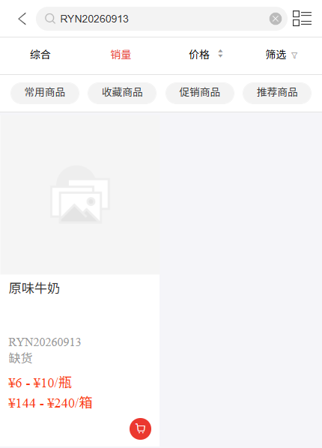
图4：搜索 RYN20260913 显示原味牛奶、缺货提示及瓶和箱的价格范围；搜索命中只证明当前结果可见，仍需进入规格核实际订购条件。
商品图中同一商品显示“瓶”和“箱”的价格范围，范围价不能当作已经选定规格的成交单价。“缺货”也不能用登录成功覆盖，是否允许继续订购还要服从本店设置。选择所需规格与单位后，核具体单价及数量换算，再与供应商约定比较。例如按箱报价，就不能拿每瓶价格直接比较；不同规格的最低价，也不能当作所有规格都适用的客户价。
供应商排查时，以当前原客户编号核客户类型、归属区域及指定客户是否被商品经营屏蔽，再看商品和规格实际状态。经营屏蔽影响客户能否看到或访问，客户价格影响该身份的实际报价，两项不能互相代替。价格异常先保留商品编号、规格、单位、页面单价及客户身份，再查对应客户价或类型价，不先通过更换客户类型把价格“调到相近”，否则可能连带改变其他商品范围与交易规则。
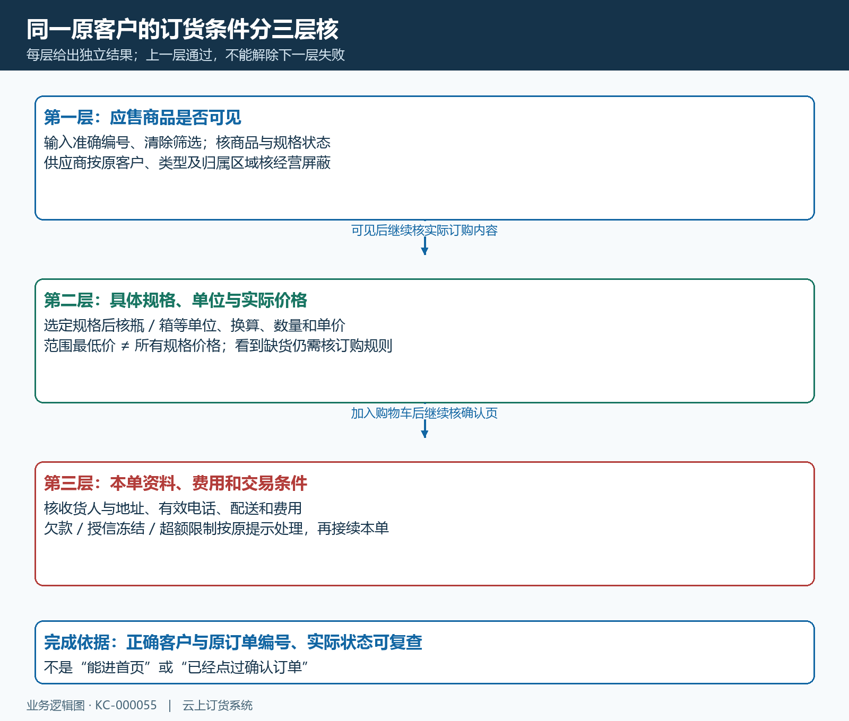
图5：同一原客户先核商品可见，再核规格单位和实际价格，最后核订单资料与交易条件；任何一层未通过，都不能用上一层结果代替。

下单前补齐收货和交易资料
进入收货地址或订单确认页，核收货人、所在地区、详细地址，以及手机号码或固定电话至少一种有效联系方式。所在地区的选择值和实际门店详细地址都要完整，只写城市不能让配送员定位门店。国内号码是否启用手机号校验、国际地址如何填写，按企业和国家设置及本页提示处理，不把国内十一位手机号规则套到所有国家；原手机号即使能登录，也不能替代本次订单的有效收货联系方式。
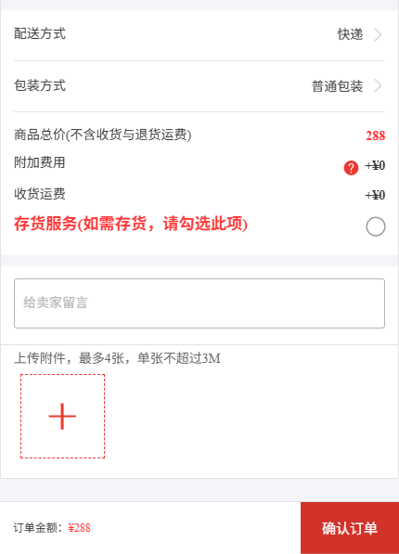
图6：订单确认页显示快递、普通包装、商品总价288元、附加费用及收货运费；确认订单前应核实际选择与订单总额，提交结果还需另查。
收货资料补齐后，再核配送方式、包装、附加费用、运费、留言和必要的发票资料。图中商品总价注明不含收货与退货运费，应继续看费用及订单金额，不能只抄商品小计作为最终应付。选择自提或配送是本单履约安排，不会自动变更账号身份；发票信息按本店要求填写，不把备注当成已完成开票。资料保存后回到本单确认页核实际显示，不能只看地址保存提示。
能够进入确认页，仍可能被欠款未结清、授信冻结、可用额度不足等条件拦截。分别让供应商核原客户的实际未结订单、款项确认及允许超额下单设置，不能为通过首单临时改成另一份客户或随意放宽全企业限制。结算方式决定后续节点，登录成功不代表已经收款，确认页金额也不代表资金已经到账；需要结清或授权放行时，处理相应业务后回原单继续。

异常按入口账号商品订单依次查
“该企业不存在此账号”先核本店与账号归属；“订货账号被禁用”让供应商核原客户账号启用；“已不是合作客户”核客户合作状态；“账号正在审核中”处理原申请或客户审核。这些提示不属于同一种密码错误。企业账号禁用、试用结束或已过期，涉及供应商企业状态，也不能让客户不断更换密码解决。把提示按原文交给正确负责人，能避免在无关页面反复操作。
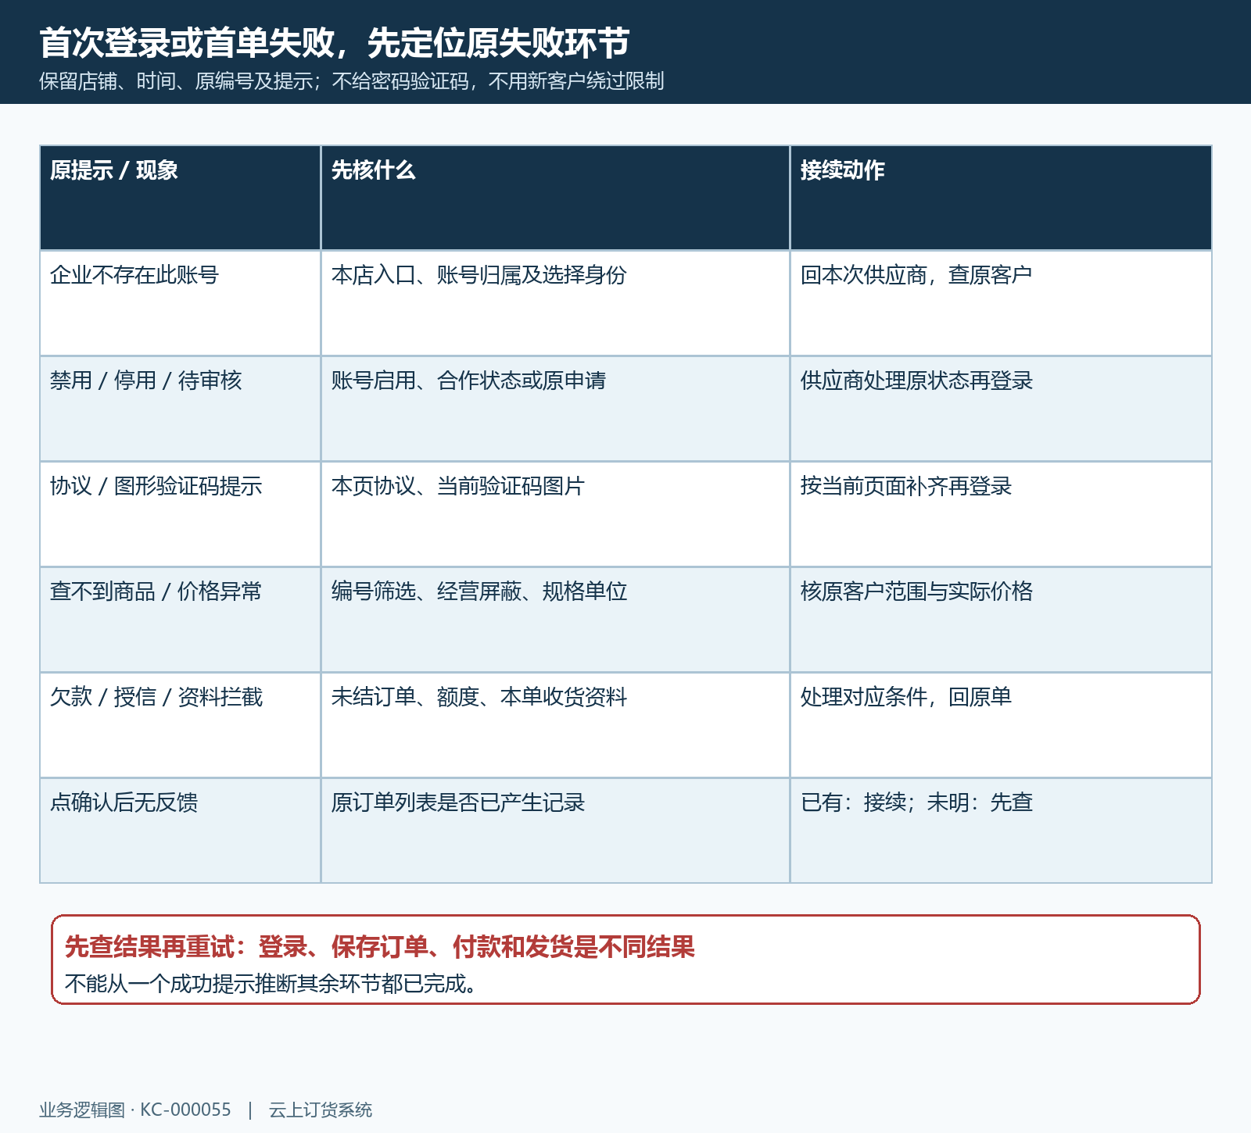
图7：入口、账号、商品、交易和提交结果分别查原对象；已有订单先接续，不能靠反复确认或新建客户掩盖原失败。
商品能加入购物车但提交失败，保留原提示，核本单资料与交易条件；点击后长时间无反馈，先查本店原订单列表是否已有订单，再决定是否重试。确认页停留、按钮点过一次或登录提示成功，都不能代替实际订单号和状态。已有待提交、待付款或待确认订单时，按其实际节点继续，不为了首单验证再开相同订单；发货和付款又是后续不同结果，不能在本篇交接中笼统写“全部成功”。
首次开通的完成依据应能复查：客户进入正确店铺，个人中心对应原客户，应售商品编号可找到，选定规格单位显示约定价格，收货与费用符合本单要求，并能接续一笔真实需求订单。异常交接提供店铺、时间、客户或商品编号、提示原文和实际订单状态，隐去密码、验证码及敏感联系方式。下一位采购人接手时沿这些原记录验证，便能判断问题卡在身份、商品还是交易，而不是重新从建客户开始。

下一步学习
本篇完成后可继续学习：KC-000044、KC-000017、KC-000005、KC-000010、SC-000376。按上线学习路线顺序推进，遇到对应问题再回查。

